0000320032
共青团广西壮族自治区
道路运输管理局委员会文件
关于做好自治区交通运输行业青年文明号
“好品牌”、“好创意”、“好榜样”
评选活动的通知
桂道运团〔2014〕8号
各青年文明号集体及相关单位：
现将中共广西壮族自治区交通运输厅直属机关委员会《关于印发<自治区交通运输行业青年文明号“好品牌”评选活动方案>、<自治区交通运输行业青年文明号“好创意”评选活动方案>、<自治区交通运输行业青年文明号“好榜样”评选活动方案>》（交直党〔2014〕12号）转发给你们，请根据评选活动的内容和具体要求，组织做好此次评选活动。现就有关要求说明如下：
一、具体要求
（一）“好品牌”评选。结合道路运输行业服务特性，积极组织所属青年文明号集体参选，及时提交资格预审所需相关材料，并做好6月下旬的现场展示准备工作。
（二）“好创意”评选。请各单位及时通知所属青年文明号集体踊跃投稿，请广西运德汽车运输集团有限公司、广西超大运输集团有限责任公司、百色驰程汽车运输有限责任公司、河池运达汽车公司、钦州泰禾运输集团、来宾中兴汽车运输公司6家单位各选报至少1篇征文。
（三）“好榜样”评选。请各单位认真在所属青年文明号集体中选荐青年文明号集体负责人和优秀青年职工分别参选“二十佳青年文明号长”、“二十佳青年岗位能手”，尽量选拔基层一线的优秀青年员工。
二、其他
请各单位高度重视，及时报送材料（转发文件及有关评选表格可到我局门户网站http://www.gxyz.gov.cn “资料下载”栏目自行下载）。工作中遇到有关问题，请及时联系我局团委。联系人及电话：全玉建，0771—2115764，15678896046；电子邮箱：gxygjtw@163.com。



共青团广西壮族自治区道路运输管理局委员会
2014年5月22日
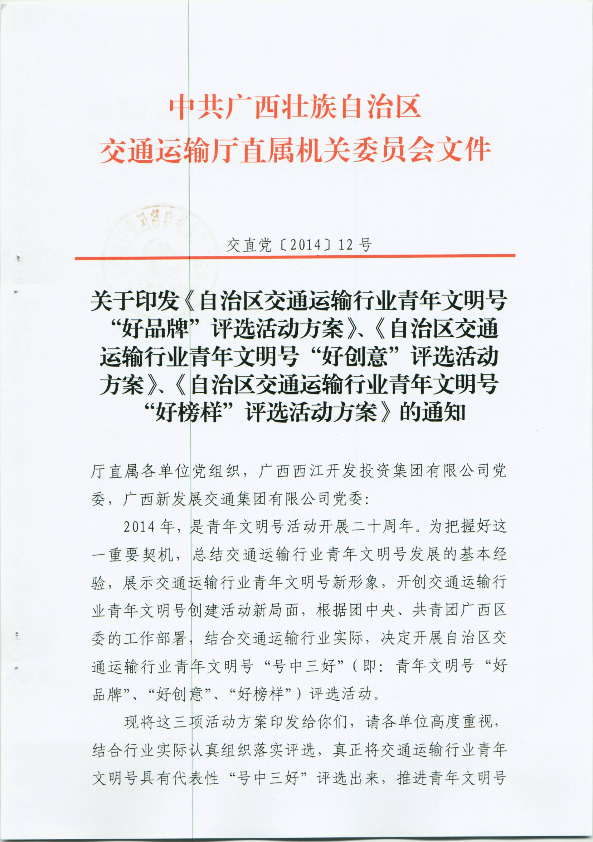
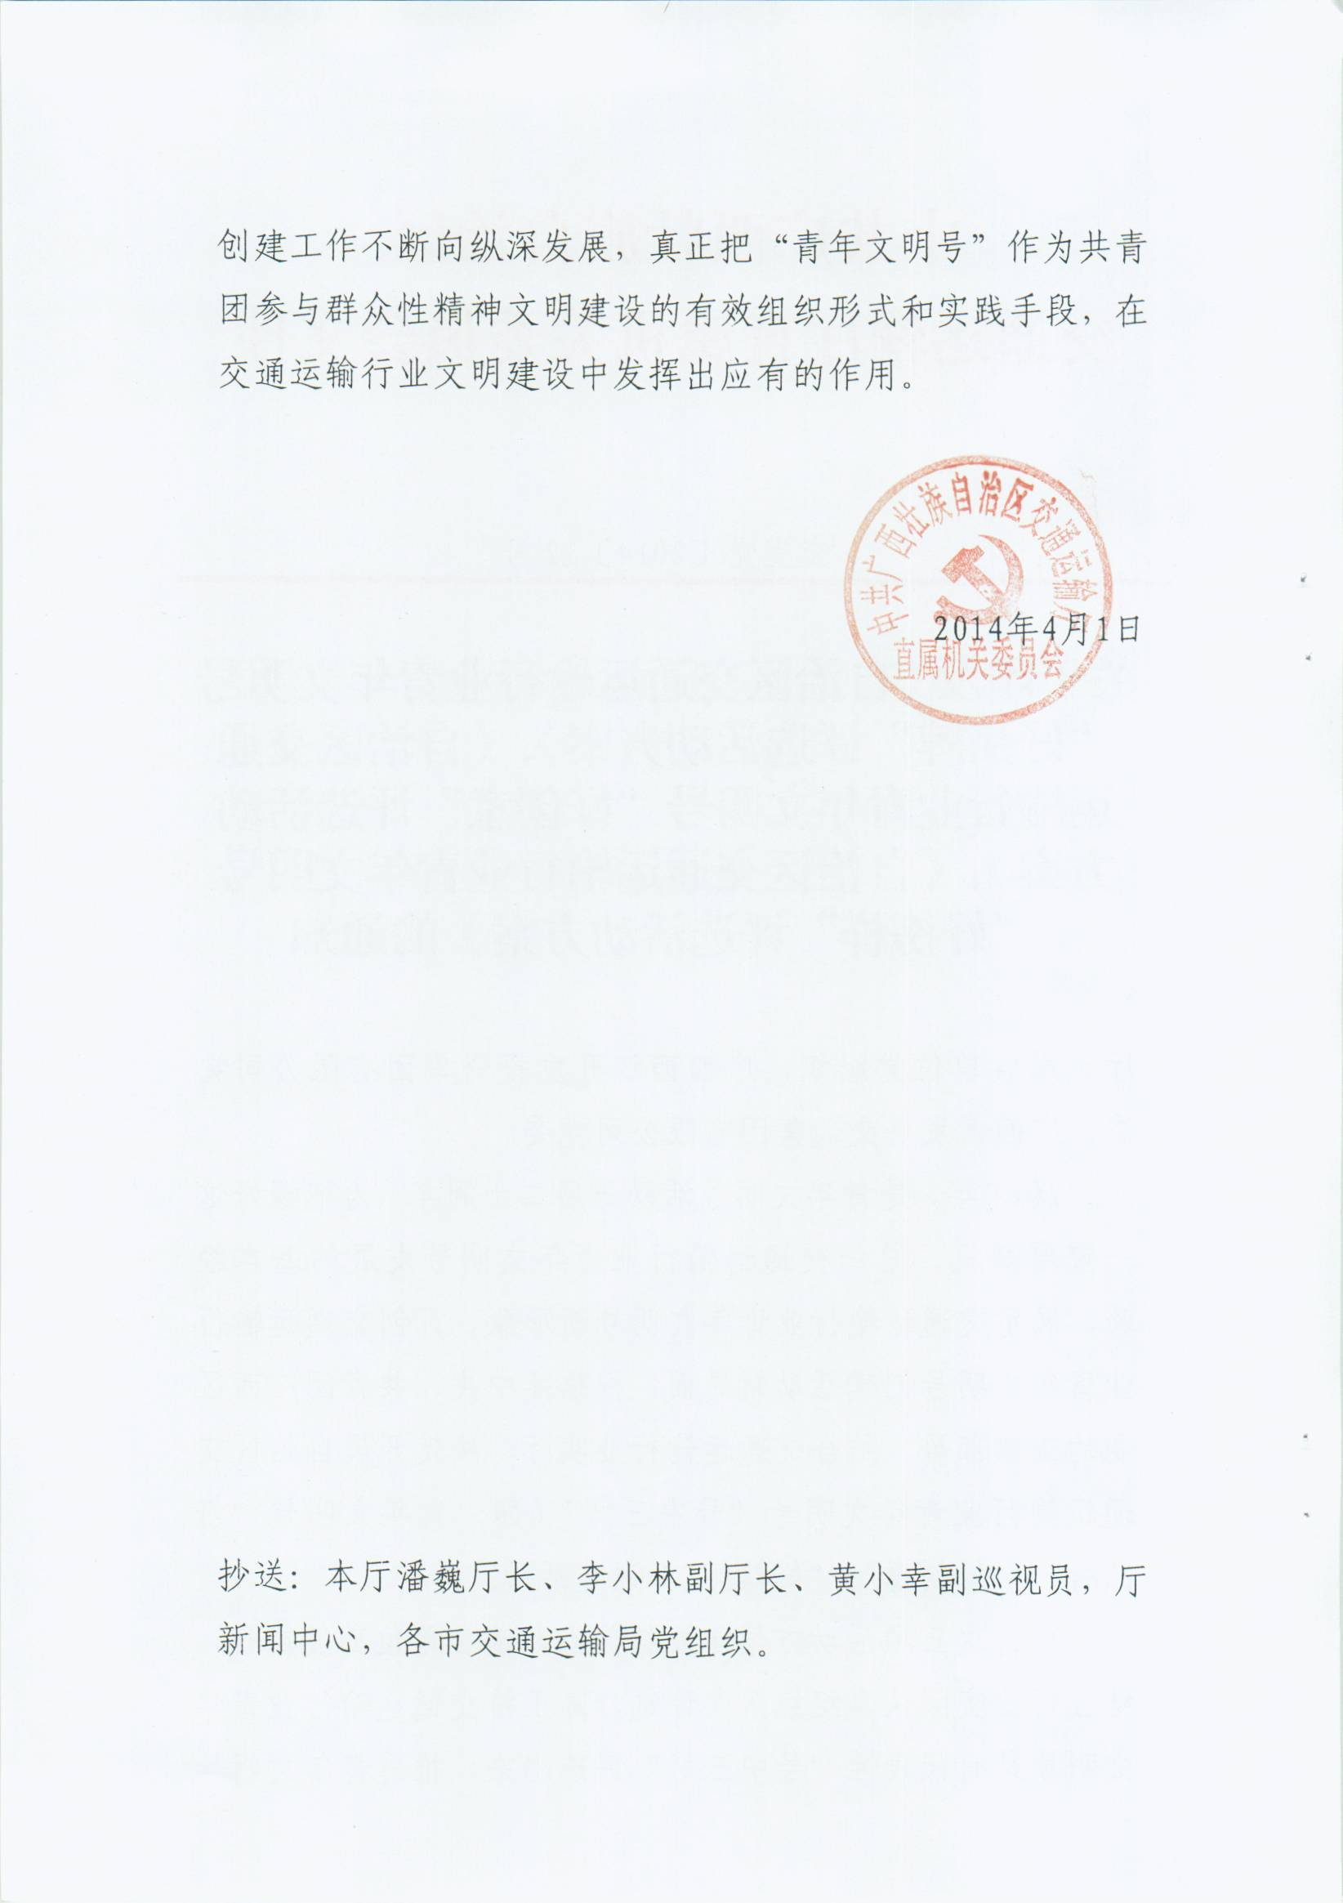
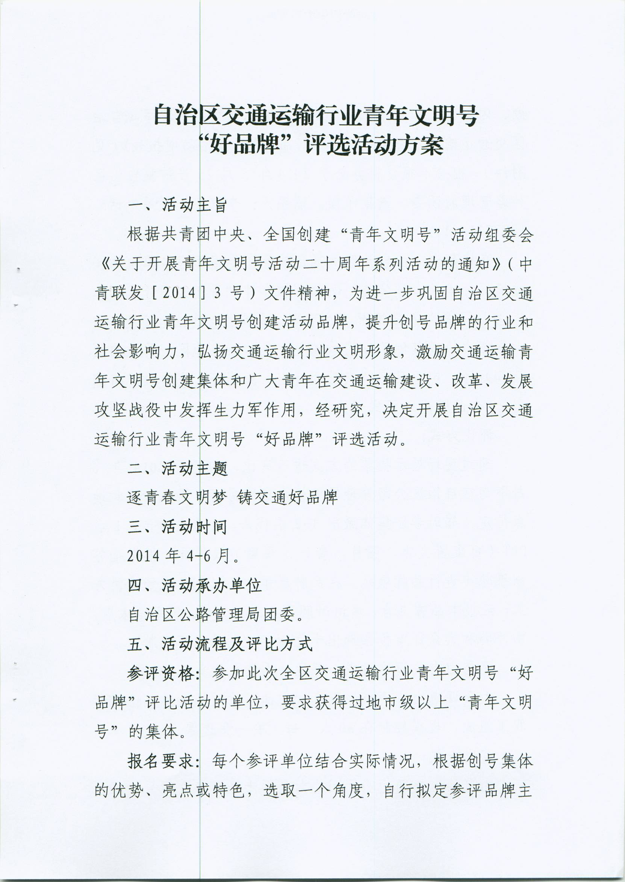
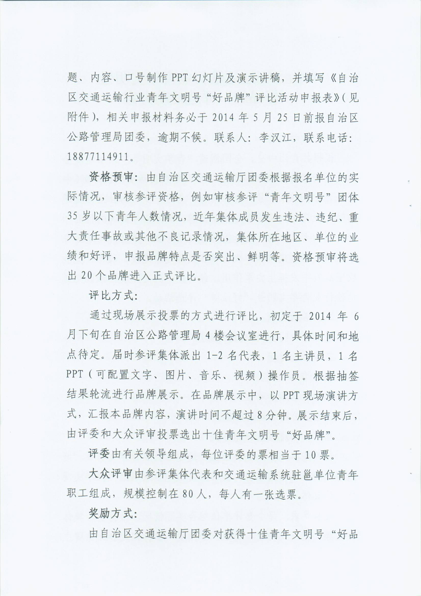
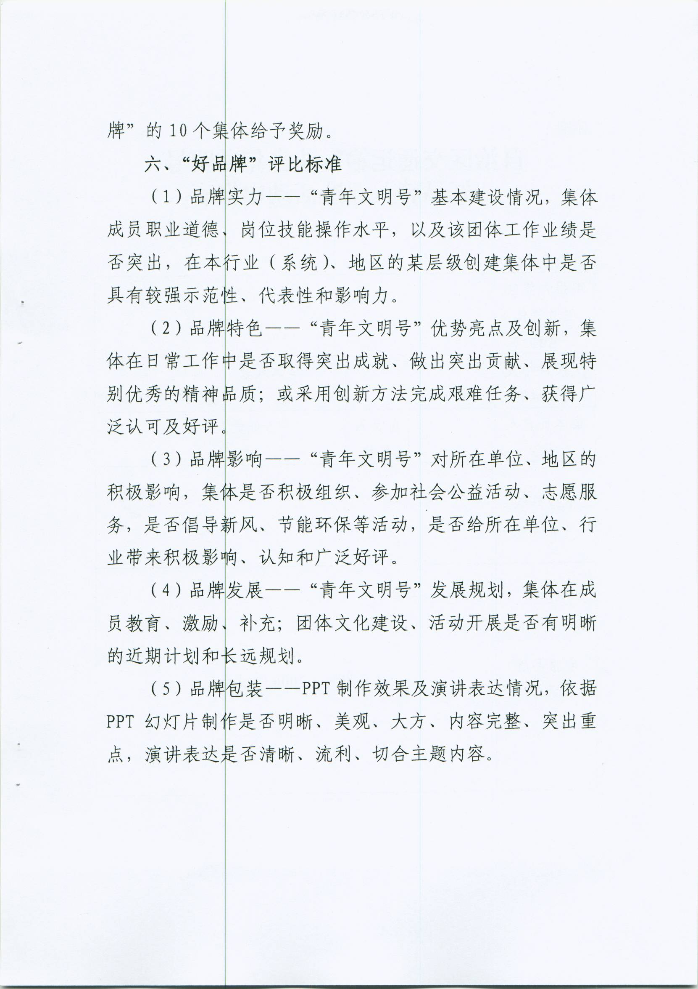
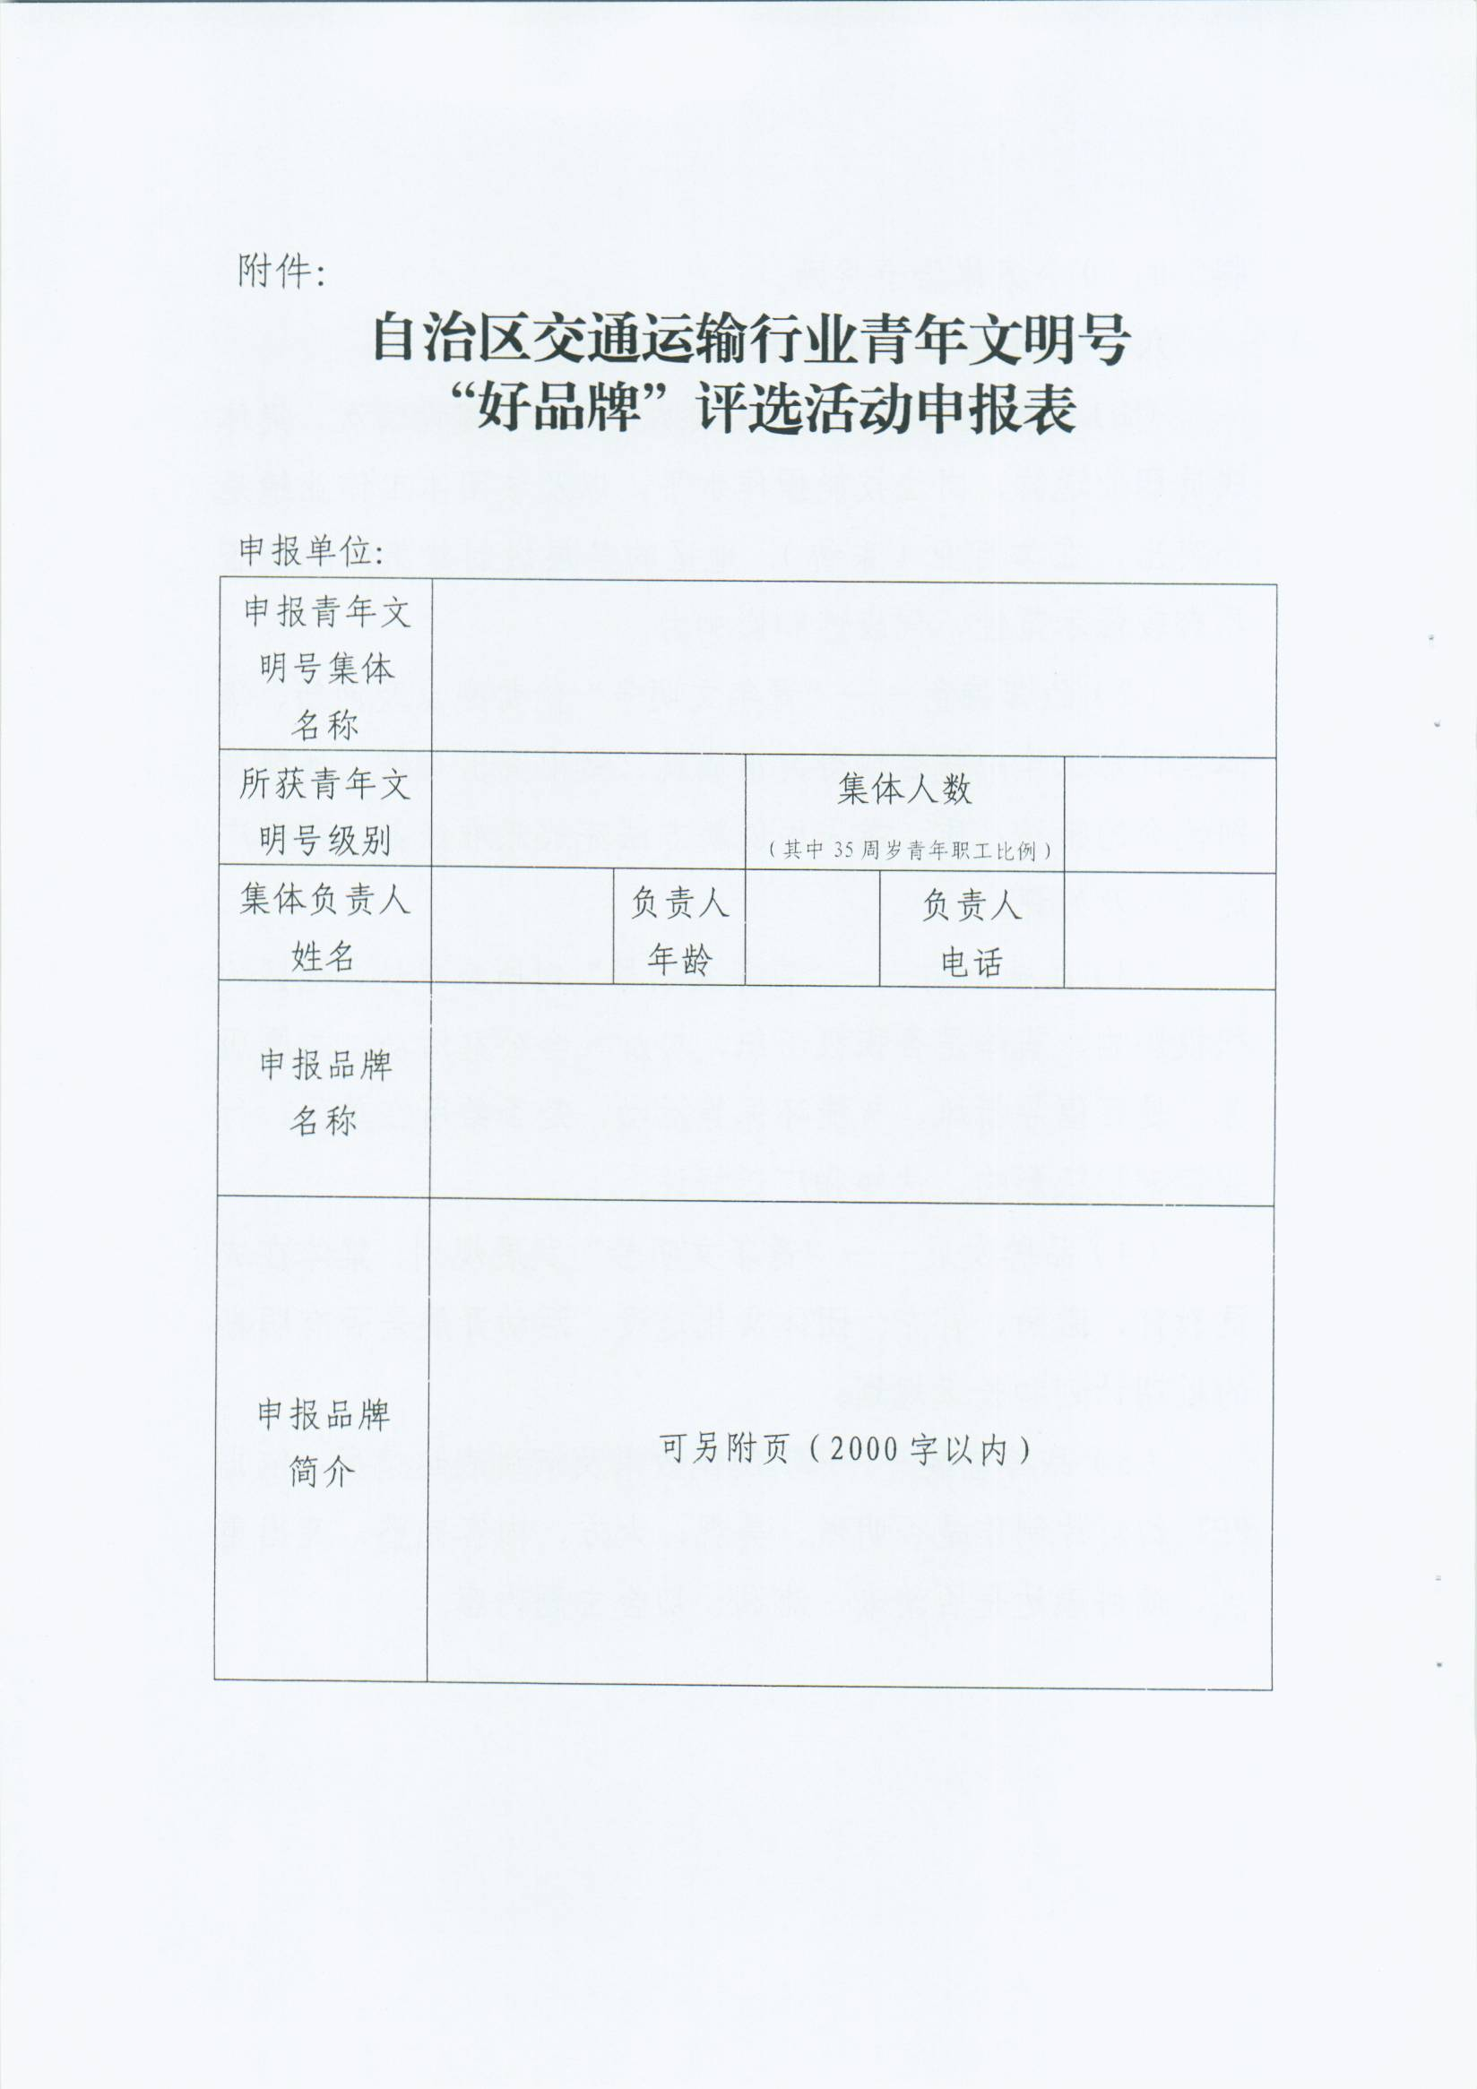
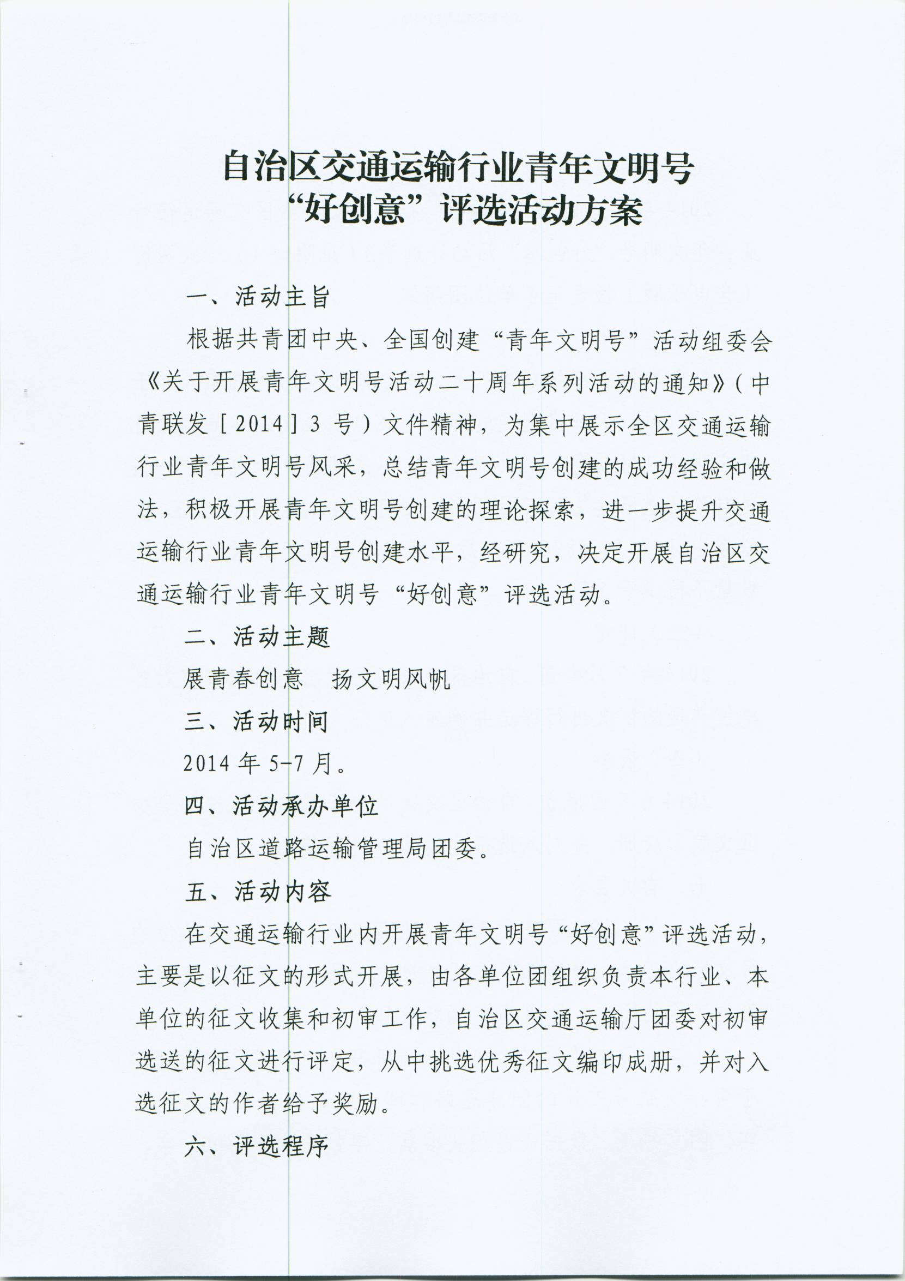
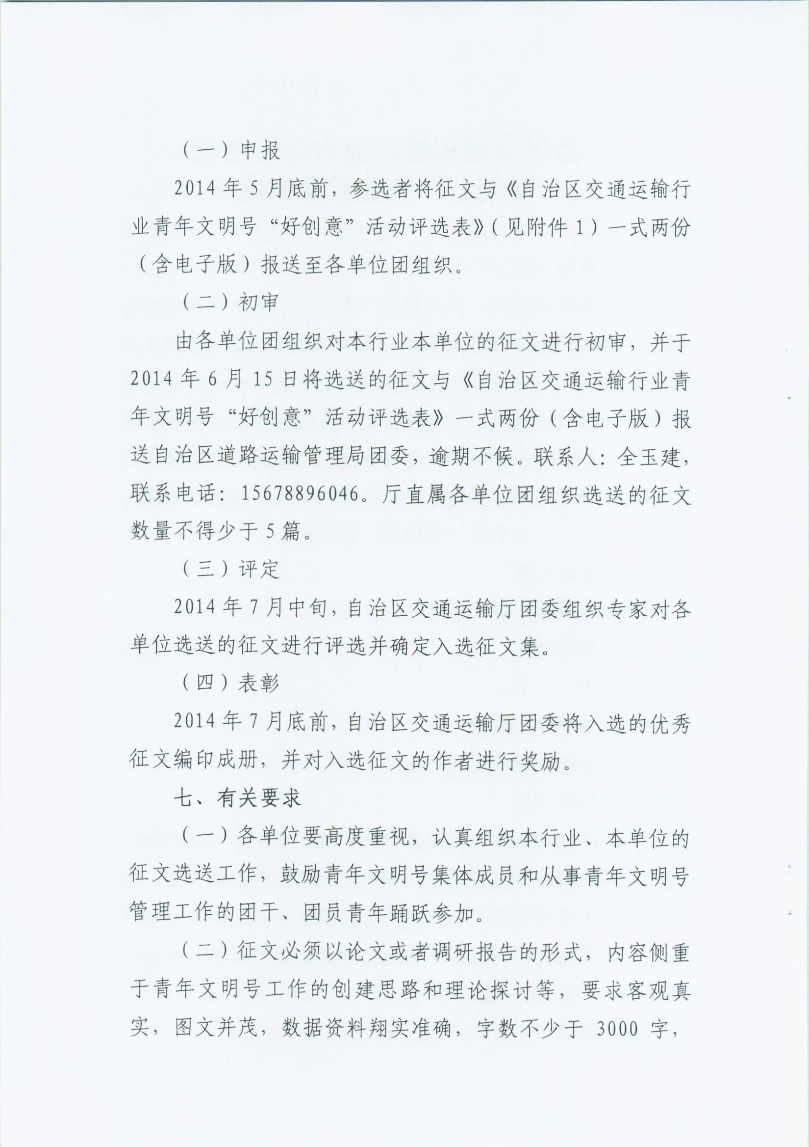
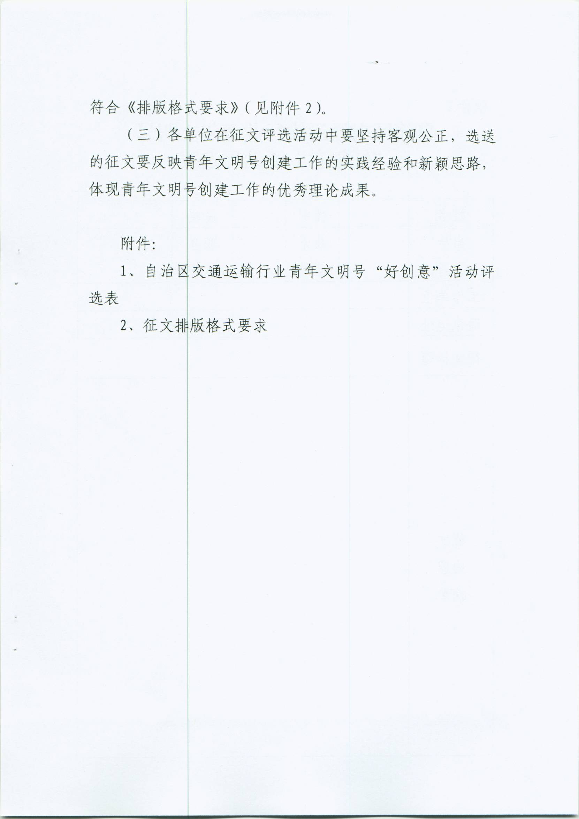
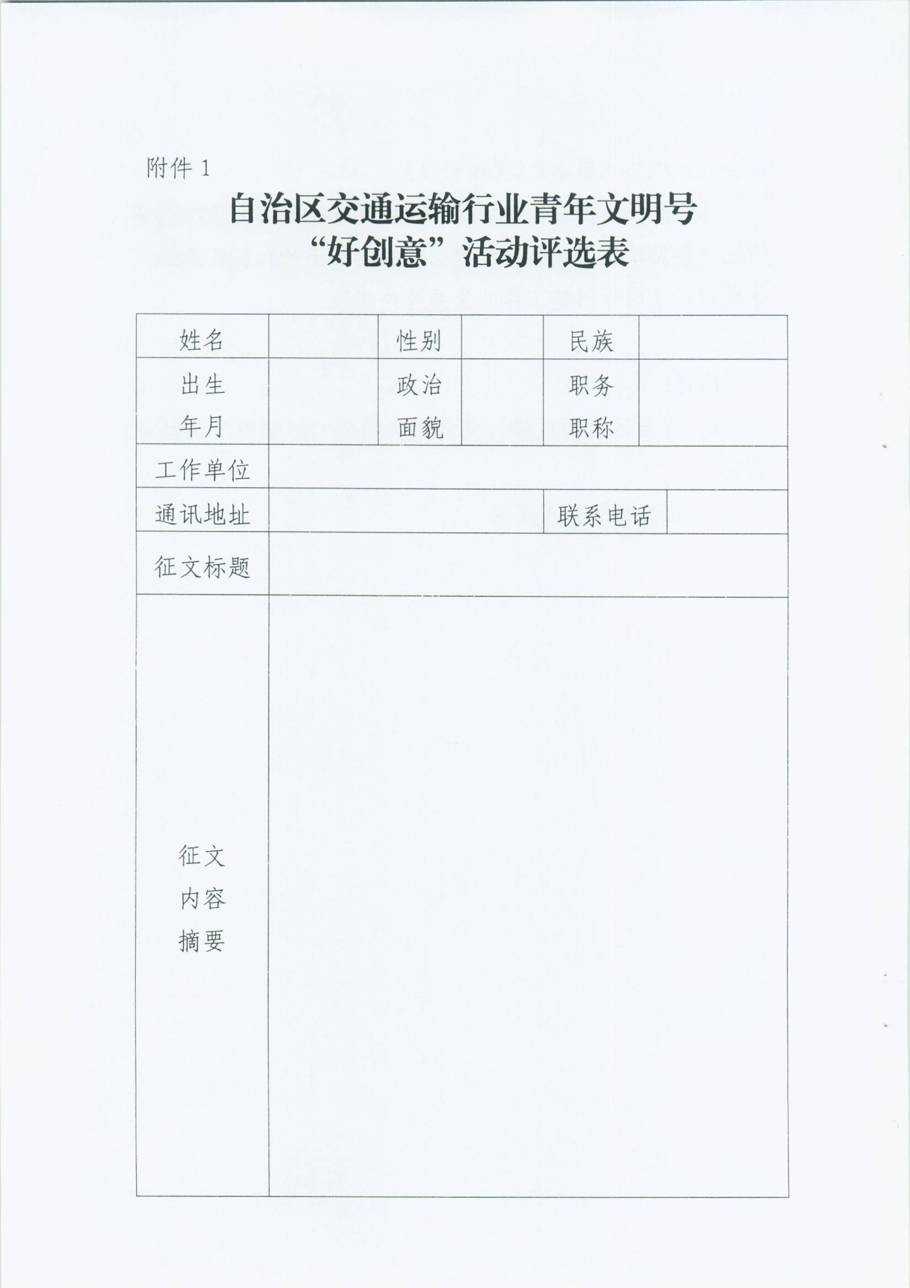
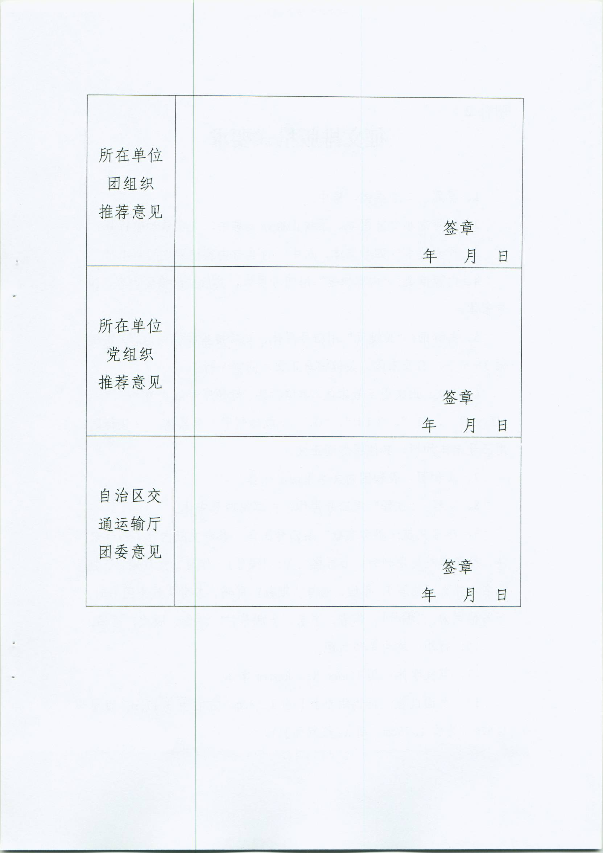
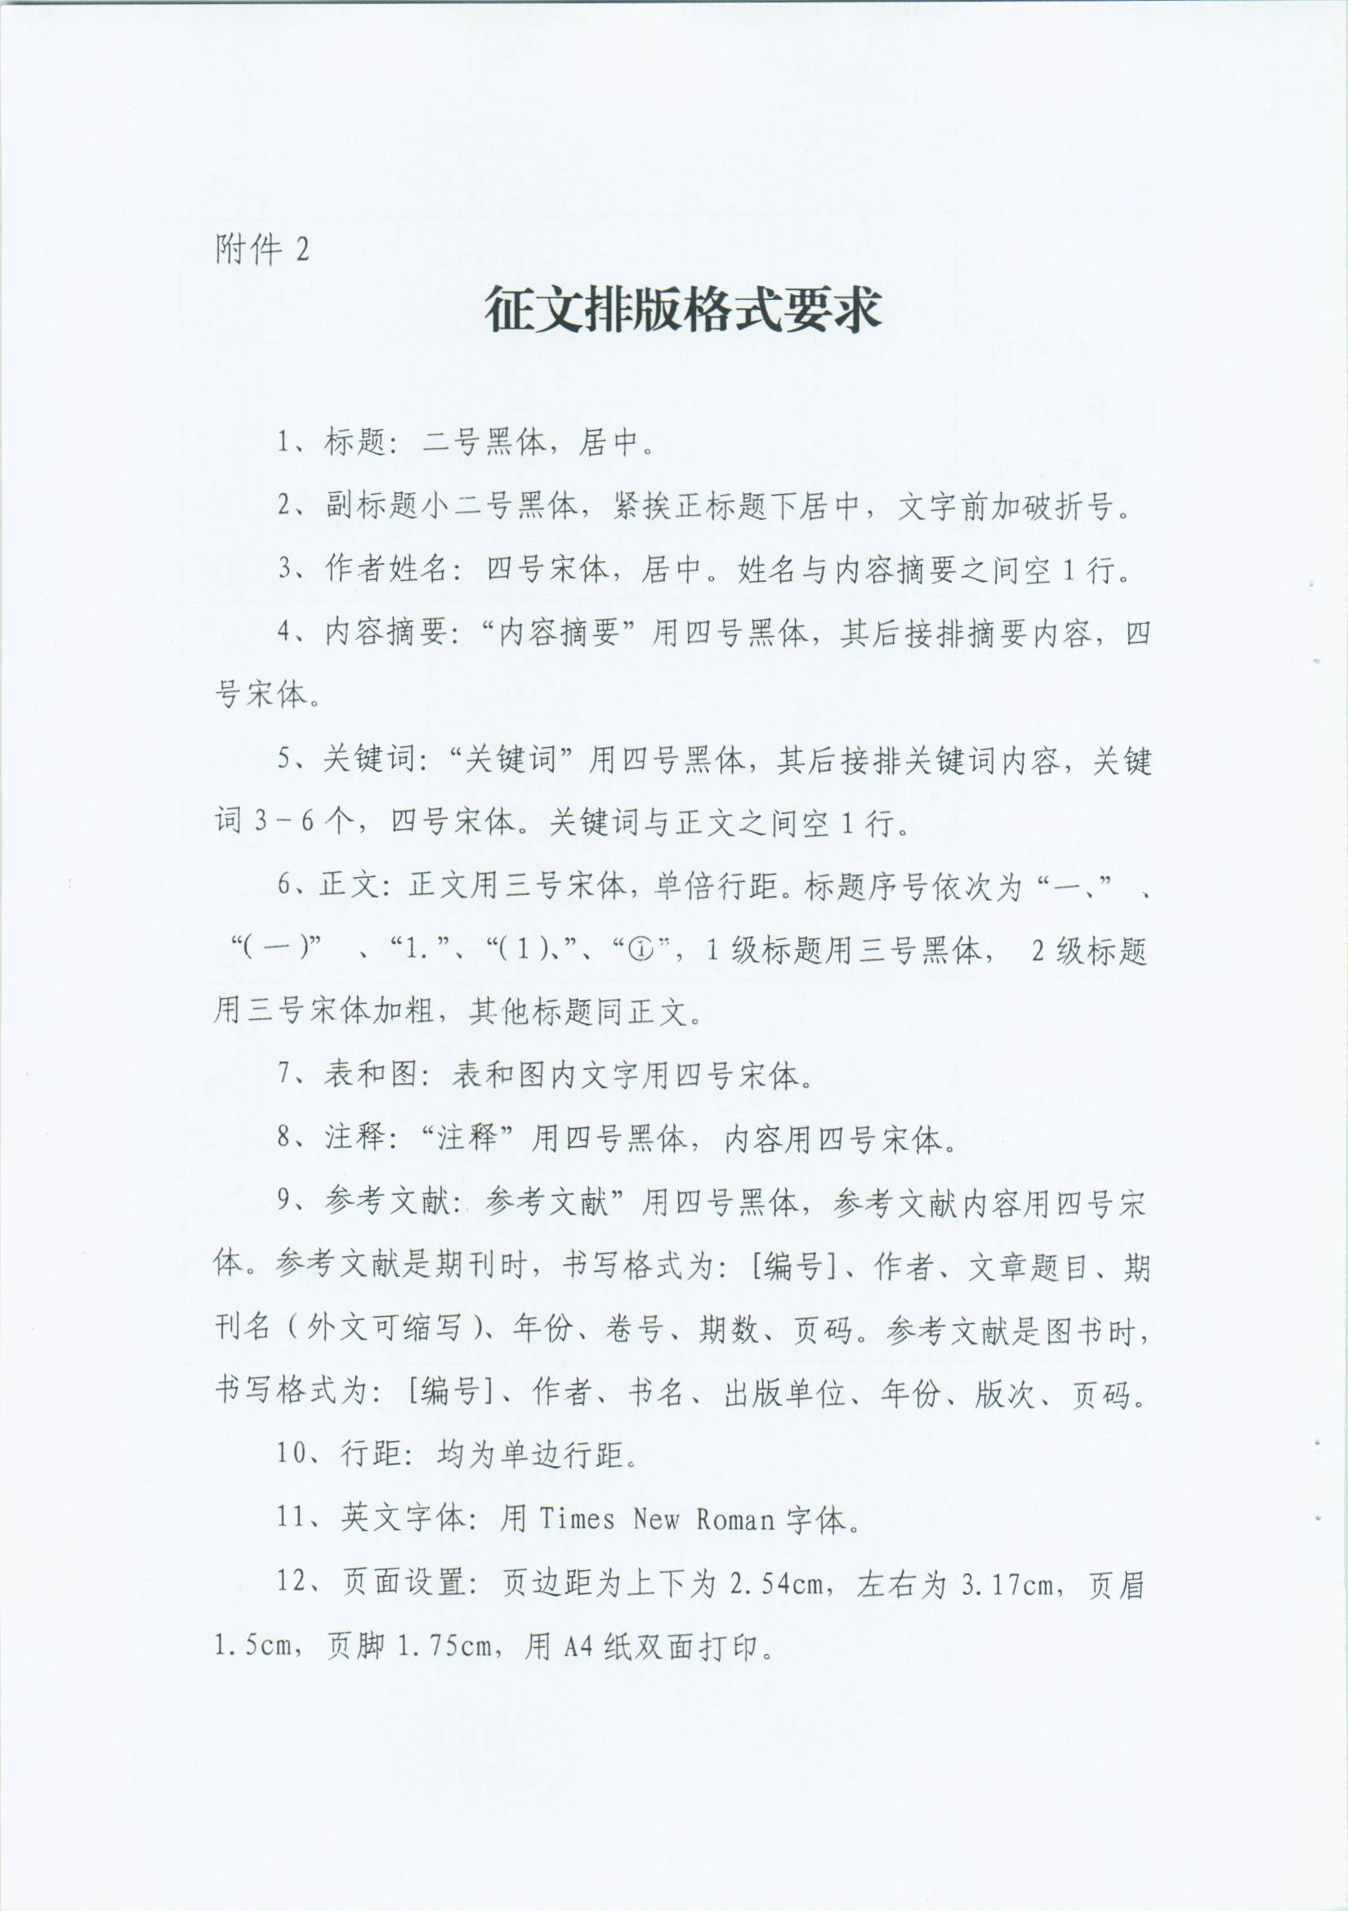
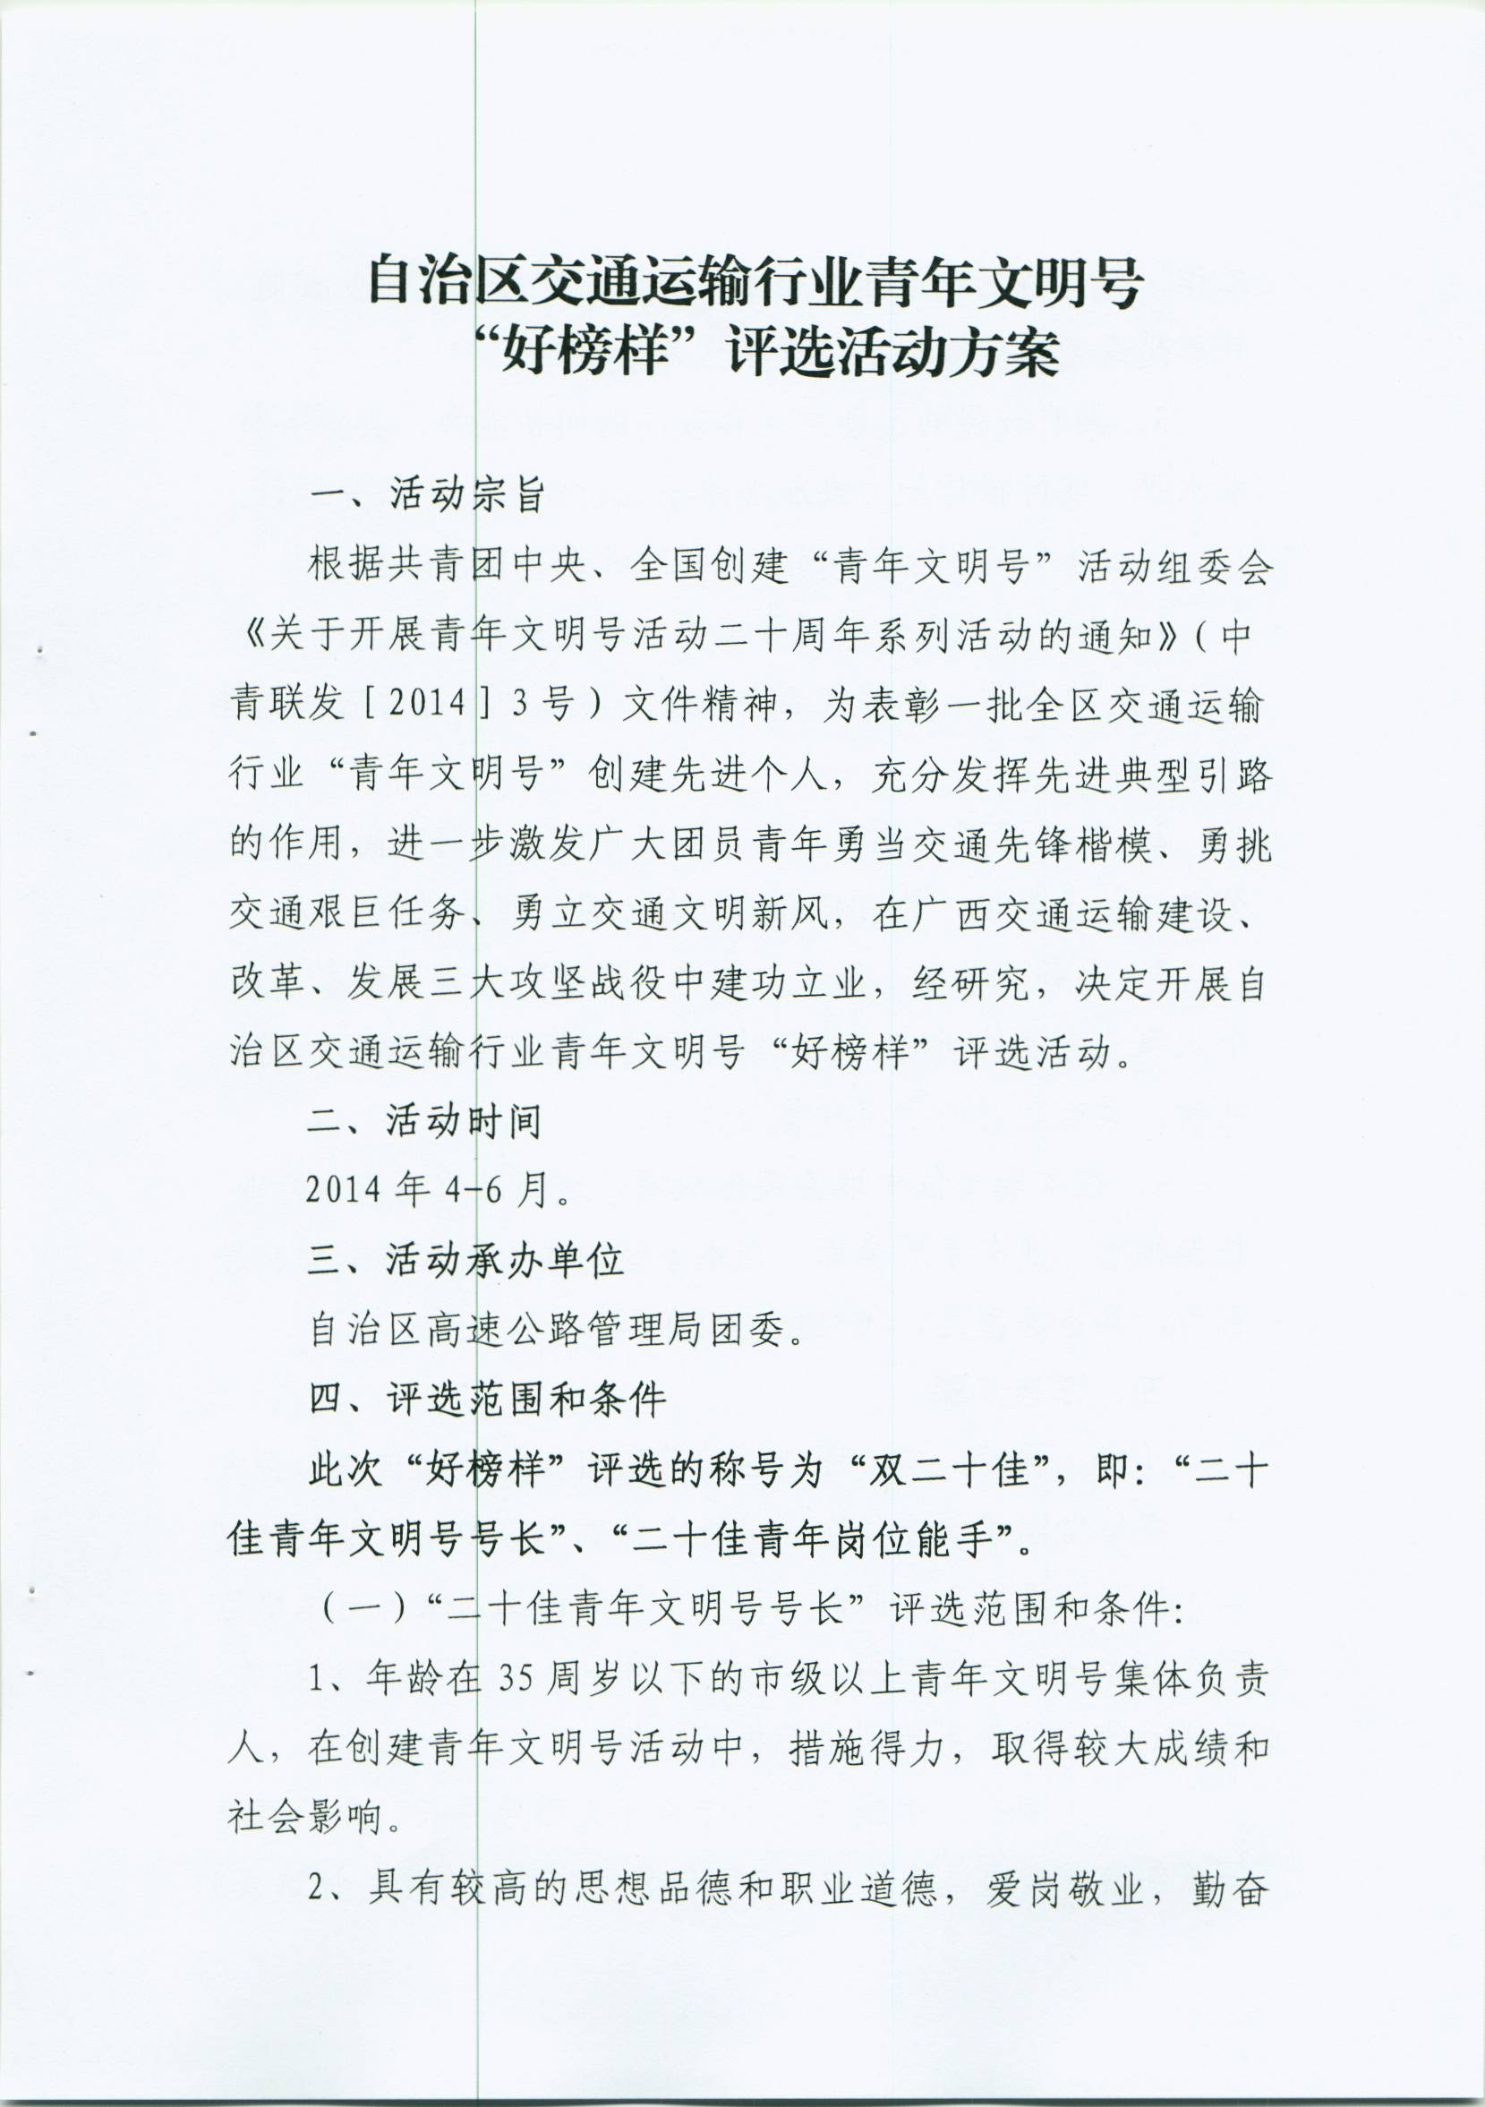
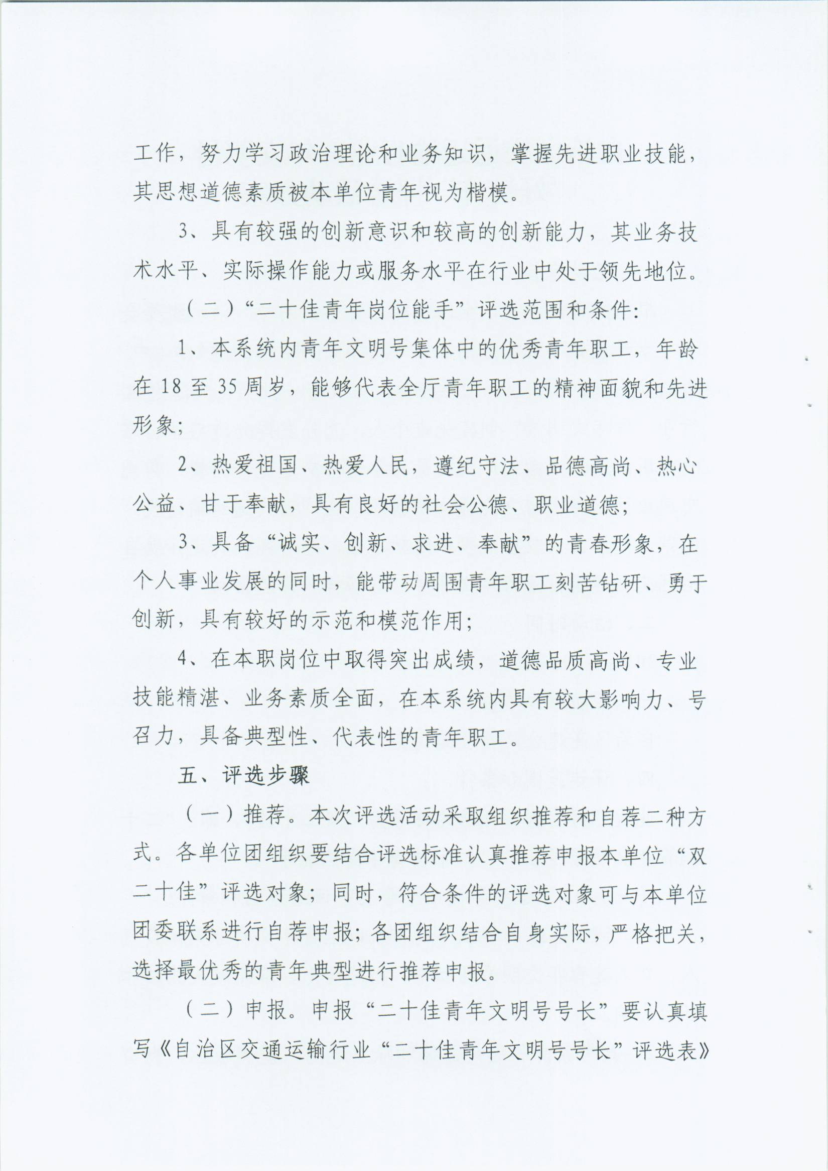
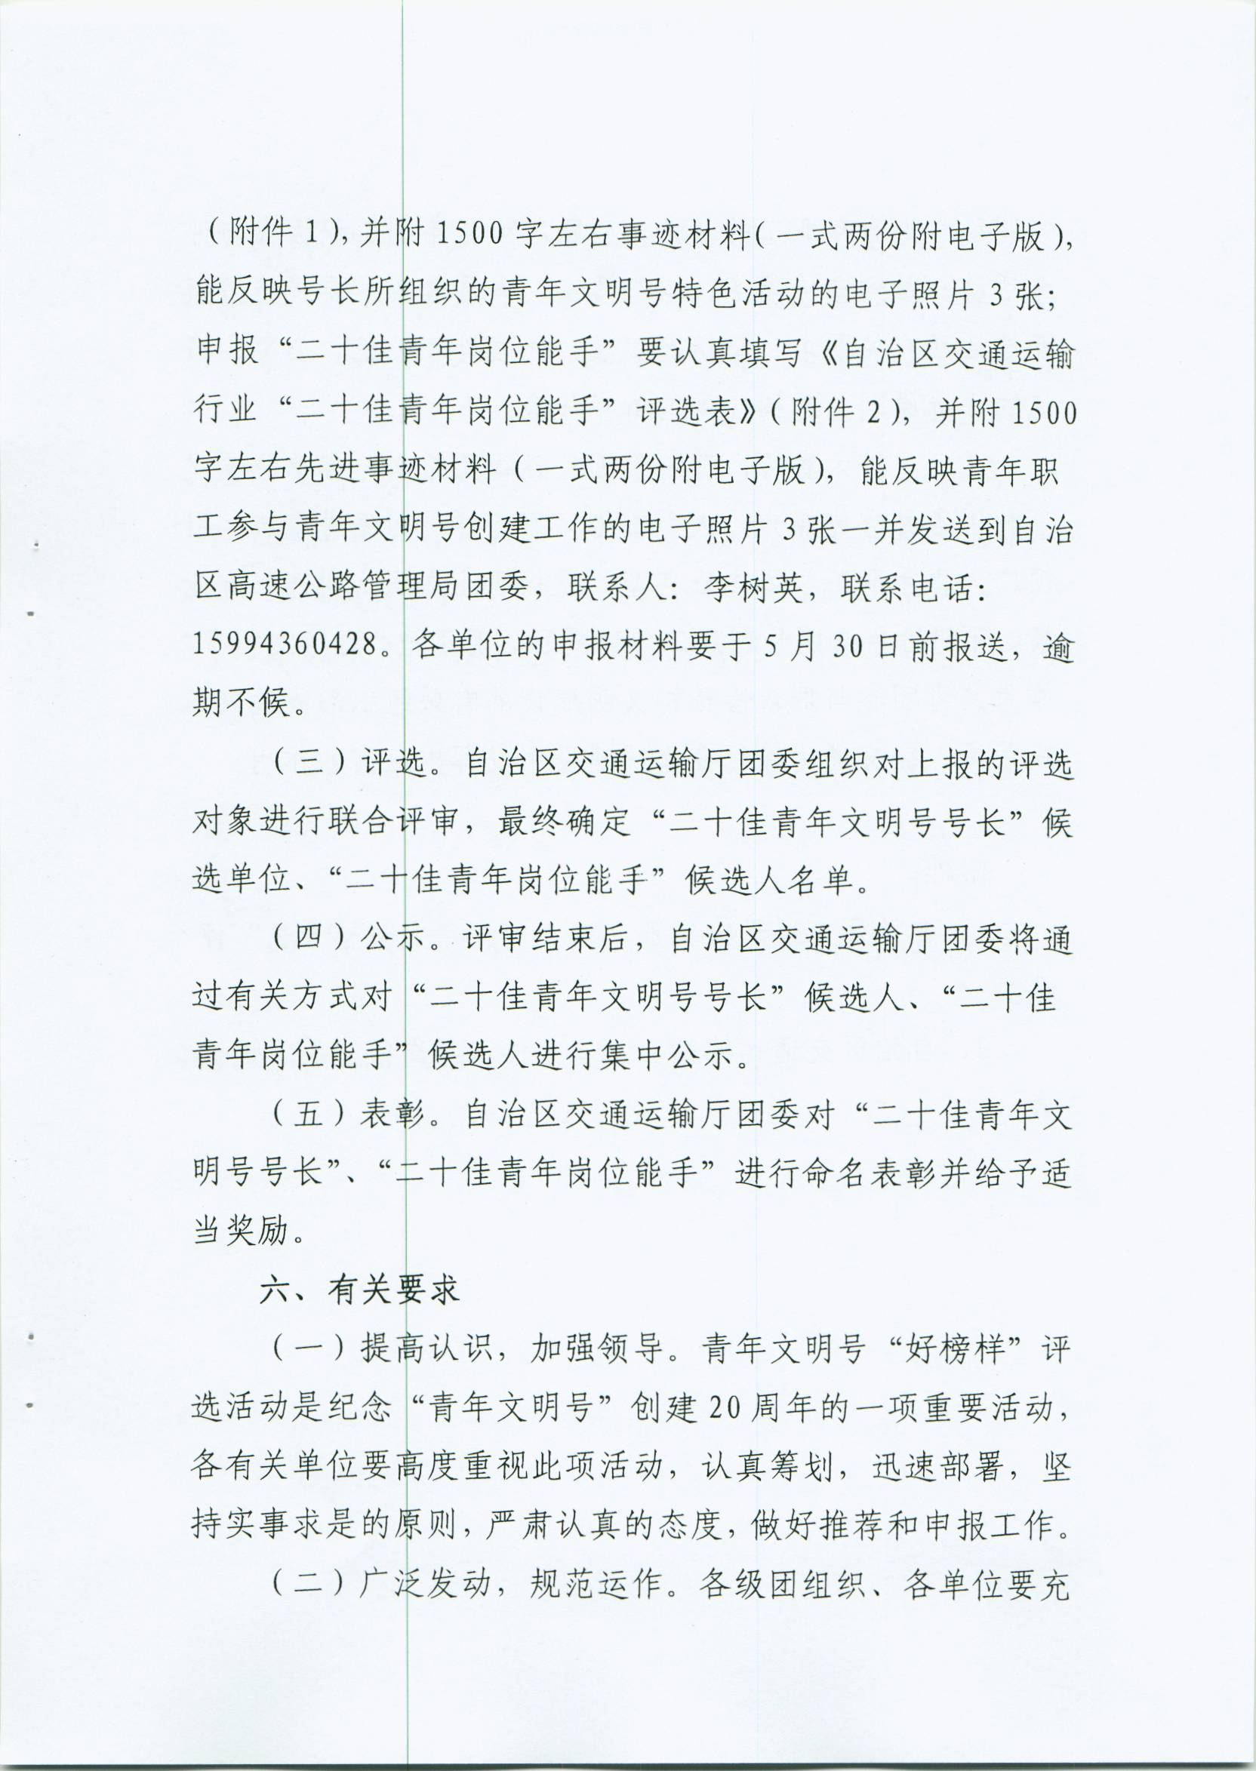
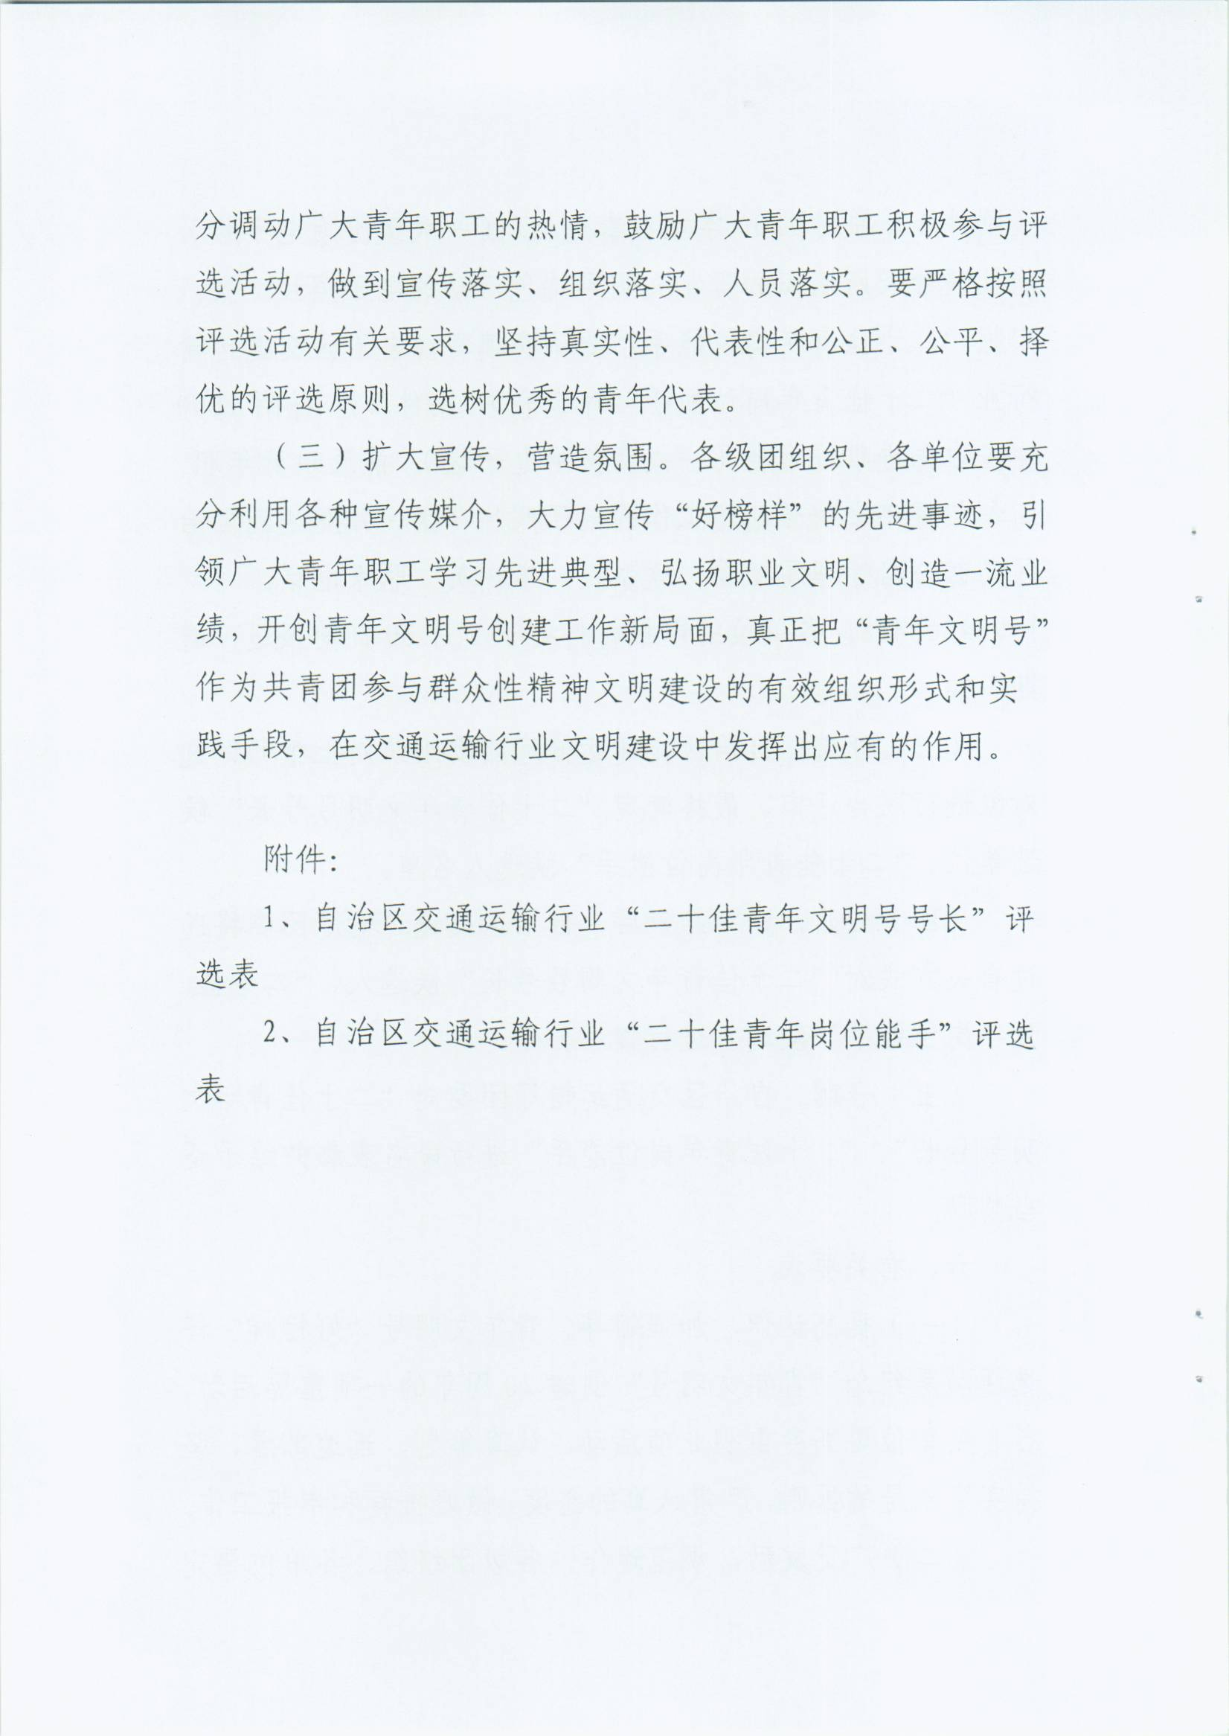
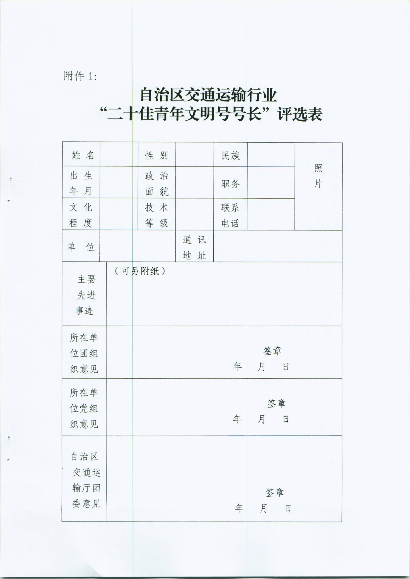
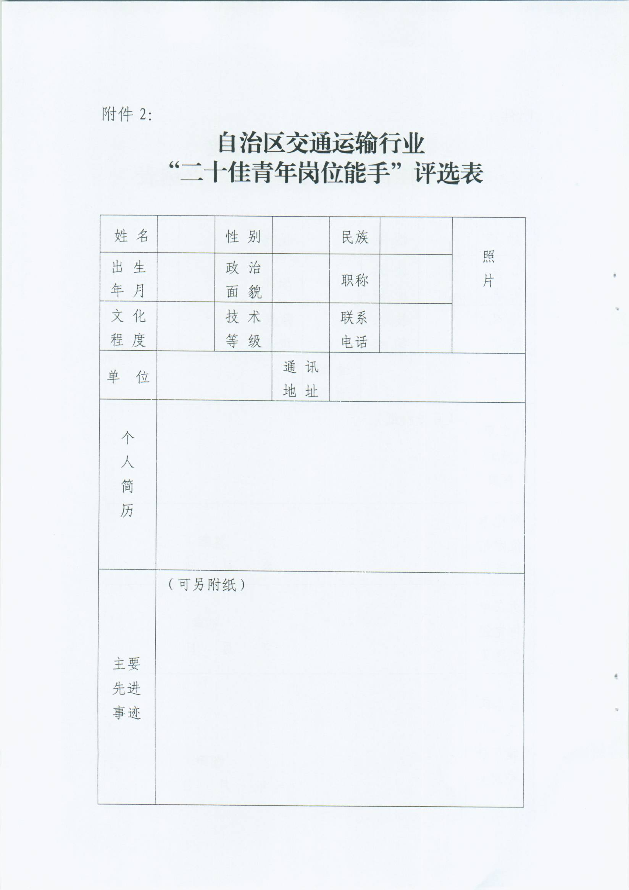

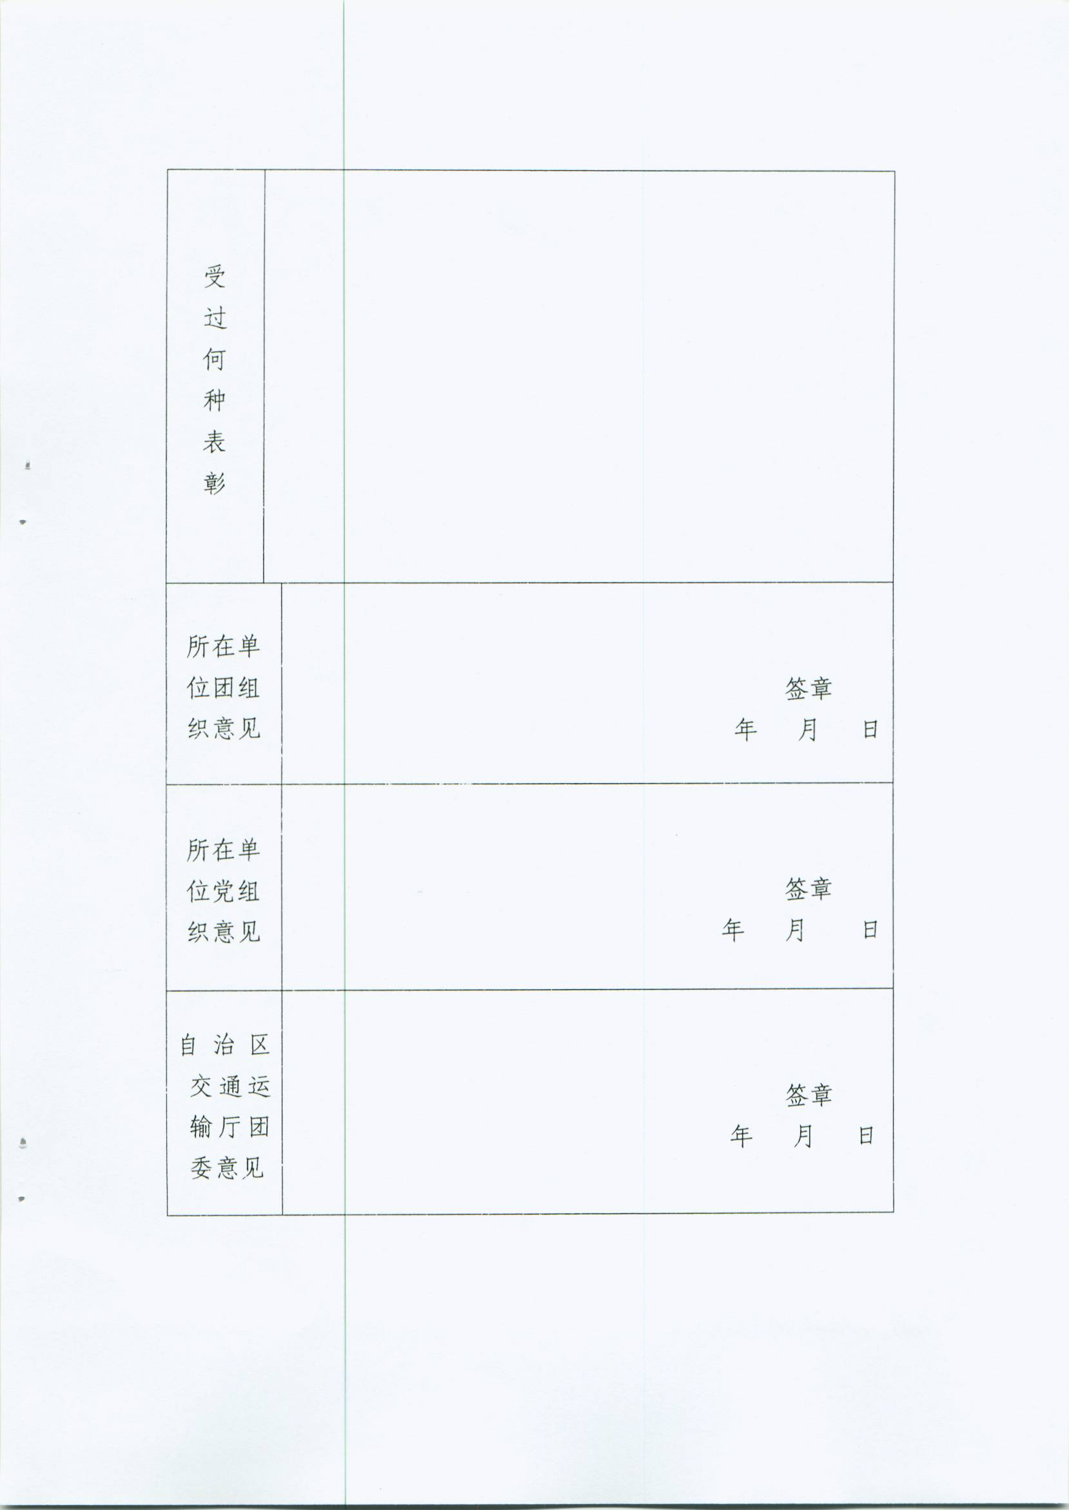

抄送：自治区交通运输厅，本局孙永生书记、蒙青山副书记，党委办公室，团委。
广西壮族自治区道路运输管理局办公室 2014年5月22日印发

